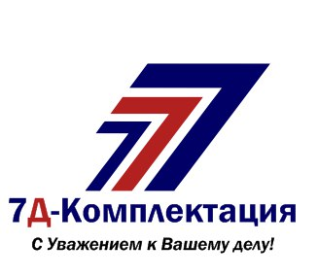

Общество с ограниченной ответственностью «7Д-Комплектация»,620017 г. Екатеринбург,
ул. Фронтовых бригад, 27/309, Тел: 269-0-777; ИНН 6686075505, КПП 668601001
Сайт: www.7d-k.ru, E-mail: 7dkom@mail.ru

Реквизиты
Наименование предприятия: | ООО «7Д-Комплектация»
Юридический адрес: | 620017 г. Екатеринбург, ул. Фронтовых бригад, 27/309
Фактический адрес: | 620017 г. Екатеринбург, ул. Фронтовых бригад, 27/309
Телефон: | 8 (343) 269-0-777, 8-912-282-6-800
ИНН/КПП | 6686075505/668601001
Р/С | счет №40702810938250001119 в Филиал "Екатеринбургский" АО "АЛЬФА-БАНК" (ИНН 7728168971, ОГРН 1027700067328, БИК 046577964 корреспондентский счет № 30101810100000000964 в УРАЛЬСКОЕ ГУ БАНКА РОССИИ
E-mail: | 7dkom@mail.ru; Dim070@e1.ru
Генеральный директор: | Жабреев Дмитрий Валерьевич

